LAPORAN PRAKTIKUM MIKROPROSESSOR DAN INTERFACE
PRAKTIKUM 04



Oleh
Abdul Rozak Ainurrofiq
221344033
2B-TNK

Tanggal Percobaan: Kamis, 15 Februari 2024
Tanggal Penyerahan: Kamis, 22 Februari 2024
Instruktur: 1. Ferry Satria, BSEE., M.T.
2. Rahmawati Hasanah, S.ST., M.T.

PROGRAM STUDI D4 TEKNIK TELEKOMUNIKASI
JURUSAN TEKNIK ELEKTRO
POLITEKNIK NEGERI BANDUNG
2023-2024

DAFTAR ISI

DAFTAR ISI 2
A. MAKSUD DAN TUJUAN PERCOBAAN 3
B. DASAR TEORI 3
C. ALAT DAN BAHAN YANG DIPERGUNAKAN 5
D. LANGKAH KERJA 5
E. SOAL DAN HASIL PERCOBAAN 5
F. ANALISIS 14
G. KESIMPULAN 14
H. SARAN 14
DAFTAR PUSTAKA 15

MAKSUD DAN TUJUAN PERCOBAAN
  - Mahasiswa mampu menggunakan perintah perintah dasar emu8086
  - Mahasiswa mampu melakukan operasi penjumlahan bilangan oktal menggunakan emu8086
  - Mahasiswa mampu mengeluarkan output yang diinginkan menggunakan emu8086

DASAR TEORI
- Definisi Mikroprosessor
Mikroprosesor adalah sebuah chip IC (Integrated Circuit) yang merupakan bagian terpenting dari unit pemrosesan pusat CPU (Central Processing Unit) dalam sebuah komputer. Mikroprosesor berisi sirkuit aritmatika, logika, dan kontrol yang diperlukan untuk menjalankan fungsi unit pemrosesan pusat komputer digital. Sejarah mikroprosesor dimulai pada tahun 1971 ketika Intel memperkenalkan Mikroprosesor Intel 4004, yang merupakan mikroprosesor pertama di dunia dengan arsitektur 4 bit.
Sejak itu, mikroprosesor telah mengalami perkembangan pesat sesuai dengan Hukum Moore, yang merumuskan bahwa daya penghitungan akan berlipat ganda setiap 18 bulan. Mikroprosesor terdiri dari beberapa bagian, seperti register, ALU (Arithmathic and Logic Unit), dan Timing and Control Unit, yang memiliki fungsi-fungsi khusus dalam melakukan pemrosesan data dan instruksi. Mikroprosesor memiliki berbagai fungsi, termasuk mengambil instruksi dan data dari memori, memindahkan data, melakukan fungsi operasi logika dan aritmatika, serta menyediakan pewaktuan untuk siklus kerja sistem mikroprosesor
- Fungsi Mikroprosessor
Mikroprosesor memiliki beberapa fungsi utama, di antaranya adalah:
  - Mengatur kecepatan eksekusi instruksi dan operasi perangkat
  - Mengambil data dan instruksi dari memori.
  - Memindahkan data dari dan ke memori.
  - Melaksanakan fungsi-fungsi operasi logika dan aritmatika.
  - Mengirim sinyal kendali dan menerima sinyal interupsi.
  - Melakukan timing atau pewaktuan untuk siklus kerja sistem mikroprosesor
- Emu8086
Emu8086 adalah emulator mikroprosesor 8086 yang dapat digunakan untuk mengemulasikan perangkat keras pada komputer Windows. Emulator ini memungkinkan pengguna untuk menjalankan program yang dibuat untuk mikroprosesor 8086 pada komputer modern.
Emu8086 juga dilengkapi dengan assembler terintegrasi dan tutorial untuk pemula. Emulator ini dapat digunakan untuk mengeksplorasi dan mempelajari bahasa pemrograman assembly serta untuk mengembangkan dan menguji kode assembly pada mikroprosesor 8086.
- Fungsi Emu8086
Emu8086 memiliki beragam kegunaan dalam pembelajaran bahasa assembly, antara lain:
- Emulator 8086: Emu8086 dapat digunakan untuk menjalankan dan menguji program yang ditulis dalam bahasa assembly untuk mikroprosesor 8086. Hal ini memungkinkan para pengguna untuk mensimulasikan program kontrol hardware yang dibuat, serta dilengkapi dengan assembler terintegrasi dan tutorial untuk pemula
- Pembelajaran Bahasa Assembly: Emu8086 memungkinkan pengguna untuk mempelajari bahasa pemrograman assembly dan mikroprosesor 8086. Dengan menggunakan emulator ini, para pengguna dapat menjalankan, menguji, dan memahami cara kerja perangkat keras komputer serta mengembangkan kode assembly untuk mikroprosesor 8086
- Pengembangan Kode Assembly: Emu8086 dapat digunakan untuk mengembangkan dan menguji kode assembly pada mikroprosesor 8086. Hal ini memungkinkan para pengguna untuk membuat (compile) "binary executable file" dari kode program serta menjalankan program yang dibuat untuk mikroprosesor 8086 pada komputer modern
Dengan beragam kegunaan tersebut, Emu8086 merupakan aplikasi yang cocok digunakan untuk belajar bahasa assembly dan mikrokontroler serta untuk mengembangkan dan menguji kode assembly pada mikroprosesor 8086.

ALAT DAN BAHAN YANG DIPERGUNAKAN
  - Laptop/komputer
  - Software emu8086

LANGKAH KERJA
- Buka emulator 8086
- Tulis program yang akan dibuat

SOAL DAN HASIL PERCOBAAN

      - Program
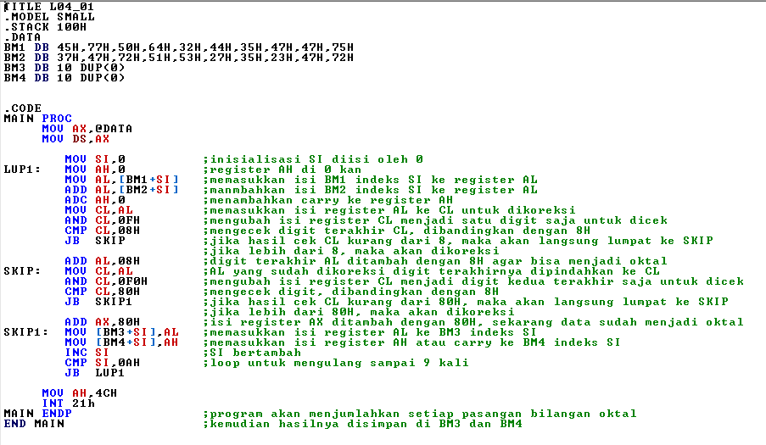
      - Hasil
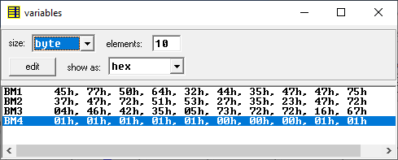
menyimpan digit pertama pada BM4 dan digit ke2 dan 3 pada BM3

      - Program
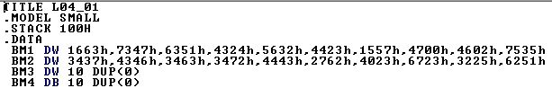
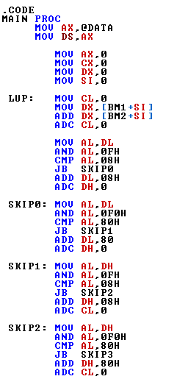
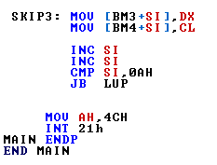
      - Hasil
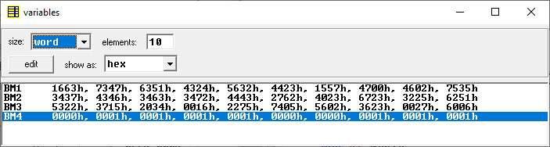

      - Program
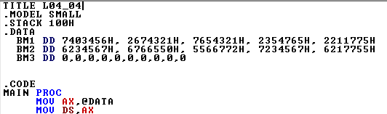
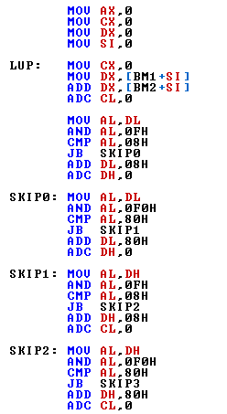
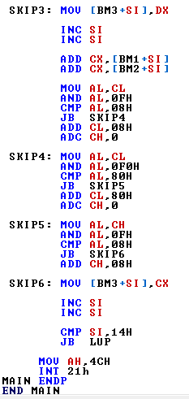

      - Hasil
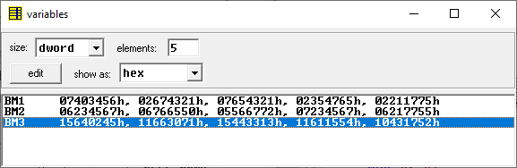

      - Program
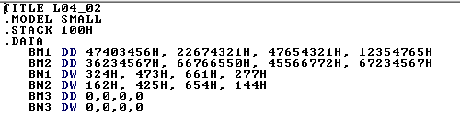
3 digit pertama disimpan di BN, digit berikutnya disimpan di BM
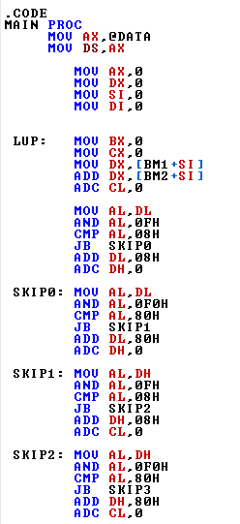
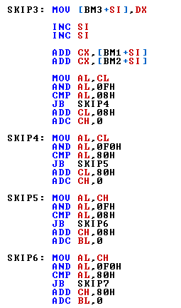
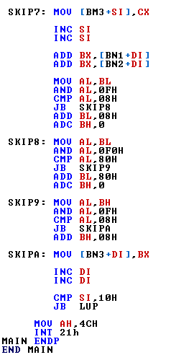
      - Hasil
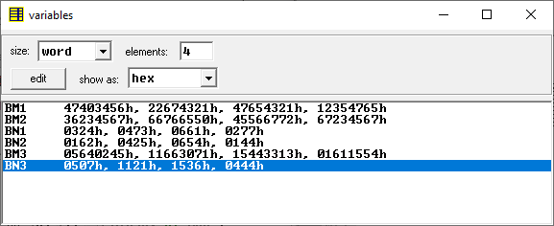
4 digit pertama disimpan di BN3, 8 digit berikutnya disimpan di BM3

      - Program
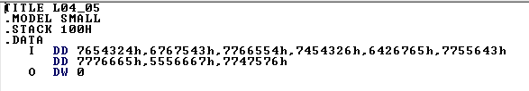
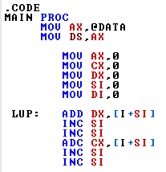
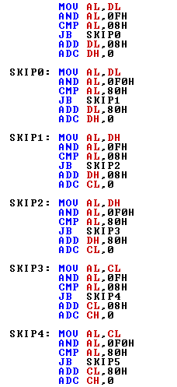
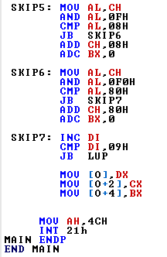
      - Hasil
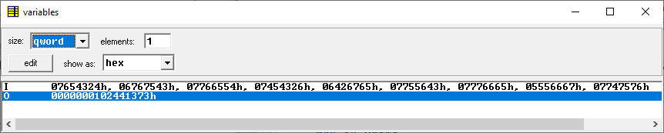
semua data pada I diujumlahkan dan hasilnya terdapat pada O

      - Program
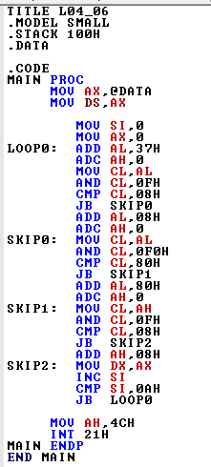
      - Hasil
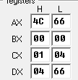
hasil penjumlahan 37 oktal sebanyak 10 kali disimpan pada register DX

      - Program
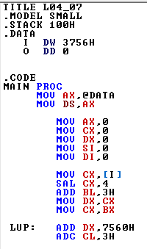
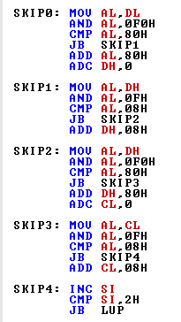
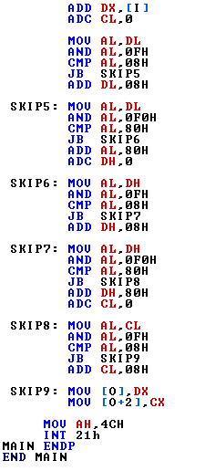
      - Hasil
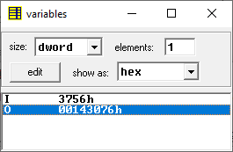
hasil penjumlahan 3756 sebanyak 25 kali disimpan dalam O

      - Program
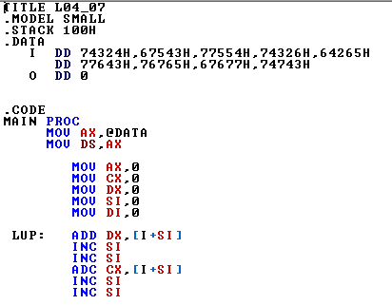
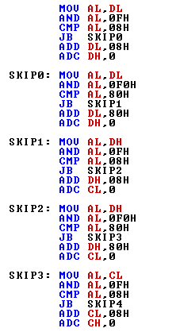
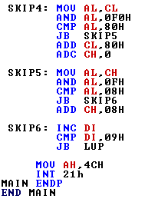
      - Hasil
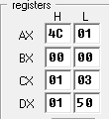 hasil penjumlahan disimpan pada register CX:DX

ANALISIS
Praktikum kali ini dilakukan percobaan penjumlahan bilangan oktal. Penjumlahan bilangan oktal dapat dilakukan seperti penjumlahan bilangan hexadecimal, namun perlu adanya pengoreksian setiap digitnya agar bilangan hexa (default) berubah mejadi bilangan oktal. Pengoreksiannya harus dilakukan per digit. Untuk mempermudah, pengoreksian, tentukan register khusus yang akan dijadikan tempat koreksi. Disini register yang ditentukan adalah AL. Bilangan yang mau dikoreksi (per 2 digit) dipindhakn ke register AL. Kemudian, bilangan tersebut dicek setiap digitnya dimulai dari digit terakhir atau kedua. Digit terakhir tersebut dicek apakah lebih dari 8 atau tidak, jika lebih dari 8 maka harus ditambah 8. Kemudian digit berikutnya juga begitu, tetapi dalam program, dicek dengan 80. Sebelum dicek, digit yang awalnya berjumlah 2 harus diubah dulu menjadi 1 dengan instruksi AND. Untuk digit kedua, bilangan di AND-kan dengan 0F dan untuk digit kesatu, bilangan di-AND kan dengan 0F0. Jika pengecekan benar maka penambahan akan langsung dilakukan ke register asalnya, bukan di AL. Untuk jumlah digit yang banyak, sama saja, dilakukan penjumlahan terlebih dahulu, kemudian dicek dan dikoreksi satu per satu digitnya. Kode pengoreksian adalah sebagai berikut
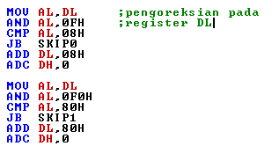
Pada program-program ini juga digunakan loop, yaitu ketika ada beberapa pasang bilangan yang dijumlahkan. 1 loopnya digunakan untuk 1 pasangan bilangan, sebelum loopnya berakhir, hasil disimpan di data area. Kemudian untuk pasangan selanjutnya hasilnya disimpan pada Alamat data area berukutny.
Loop juga digunakan untuk menjumlahkan angka yang sama sebanyak beberapa kali. Loop dilakukan sebanyak berapa kali bilangan yang ingin dijumlahkan dijumlahkan.

KESIMPULAN
- Penjumlahan data oktal dapat dilakukan dengan cara menjumlahkan dulu seperti biasa bilangan yang ingin dijumlahkan, kemudian dikoreksi
- Pengoreksian harus dilakukan setiap digitnya satu persatu
- Untuk penjumlahan pasangan-pasangan bilangan dan penjumlahan bilangan yang sama sebanyak beberapa kali dapat digunakan loop

SARAN
- Lebih teliti saat menulis program dan hindari salah ketik saat menulis program
- Pastikan terlebih dahulu hasil penjumlahan sebelum menulis program dan menjalankannya

DAFTAR PUSTAKA
[1] Gischa, S. (2022). Mikroprosesor: Pengertian, Bagian, Fungsi, Karakteristik, dan Contohnya. Retrieved from https://www.kompas.com/skola/read/2022/07/16/180000669/mikroprosesor--pengertian-bagian-fungsi-karakteristik-dan-contohnya
[2] Hidayatullah, S. S. (n.d.). Pengertian Mikroprosesor beserta Fungsi dan Sejarah Mikroprosesor. Retrieved from https://www.belajaronline.net/2021/01/pengertian-mikroprosesor-fungsi-dan-sejarah-mikroprosesor.html?m=1
[3] Suprianto. (2015). Pengertian, Komponen, Fungsi Mikroprosesor. Retrieved from https://blog.unnes.ac.id/antosupri/pengertian-komponen-fungsi-mikroprosesor/
[4] EMU8086 - MICROPROCESSOR EMULATOR. (n.d.). Retrieved from https://emu8086-microprocessor-emulator.en.softonic.com/
[5] Warestika, N. E. (1970). Retrieved from https://novenia10.blogspot.com/2017/04/orkom-praktikum-6.html?m=1
[6] Gunawan, I. (2021). Pemrograman Assembly Mikroprosesor 8086. Retrieved from https://www.academia.edu/53170943/Pem
[7] Unknown. (1970). Retrieved from https://salmanfaris19.blogspot.com/2017/07/bahasa-assembly-menggunakan-emu8086.html?m=1‌

